В этой статье я опишу тему Astra. Разберусь для каких проектов и для какого уровня она подходит. На базе этой темы можно построить свой проект или проект для клиента. Она полностью совместима с Elemetor и имеет свои собственные настройки. Вы можете полностью менять внешний вид страниц сайта, как с помощью темы, так и с помощью конструктора страниц Elemetor.
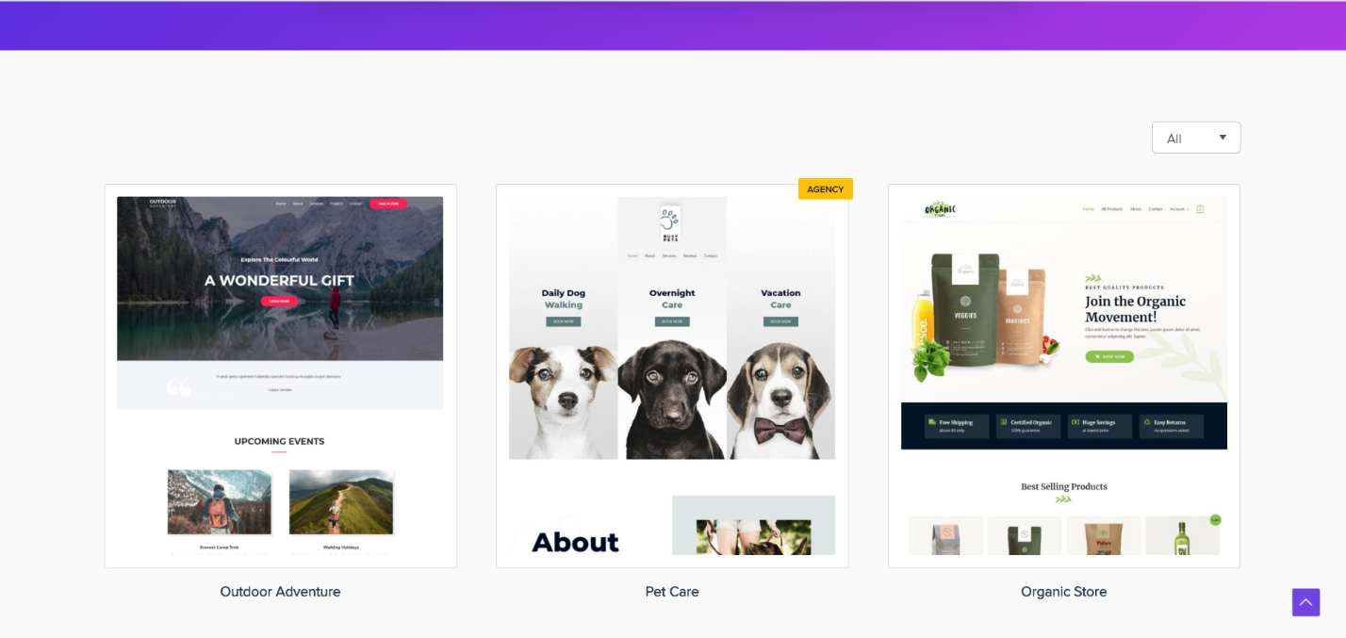
Разработчики сделали уже много дополнений к этой теме и сейчас мы разберем некоторые, но об одном дополнении я расскажу подробно. Это плагин, и называется он Astra Starter Sites. С его помощью можно скачать готовый шаблон целого сайта, заменить в нем тексты, изображения и запустить.
Начнем с установки темы Astra. Для этого переходим в темы, нажимаем добавить новую, набираем в поиске Astra и у вас на странице появится эта тема. После установки, вы ее активируете. Затем переходите в раздел плагины, устанавливаете и активируете плагин Astra Starter Sites. Сбоку, в панели консоли, в разделе «Внешний вид», появиться строка Astra Starter Sites. Нажимая на нее, вы попадете в библиотеку шаблонов темы Astra. Для некоторых шаблонов надо будет устанавливать дополнительные плагины, не более трех-четырех плагинов.
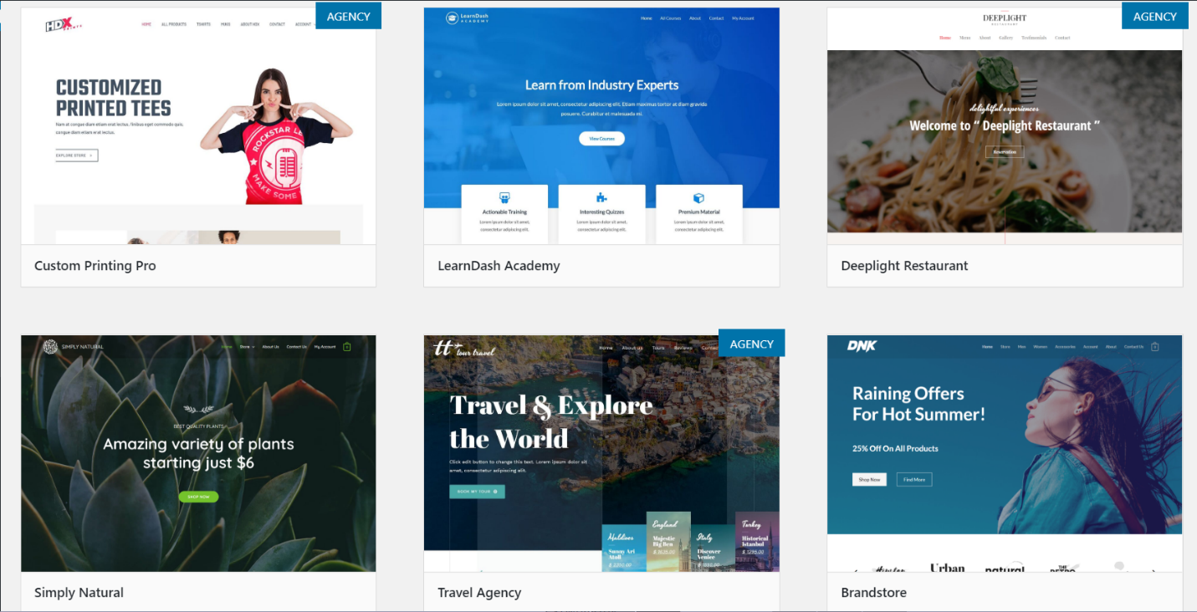
В этом разделе можно посмотреть, как все шаблоны, так и разделить их по тематике, для удобства выбора. После выбора шаблона, его надо установить. Нажимаем на шаблон, открывается настройка темы и демонстрация сайта-шаблона. Здесь, вы можете посмотреть, как выглядят все страницы сайта. Внизу нажимаем на «Импорт сайта» и перед нами появится окно, где нас уведомляют о том, что в случае совпадения названий страниц, на вашем сайте могут быть заменены страницы на шаблонные, а картинки, которые защищены авторскими правами, не будут импортированы. Вместо них будут, так называемые заполнители.
После установки шаблона, мы можем перейти к редактированию сайта в Elementor. Здесь уже как обычно слева панель редактирования, справа сайт. Обратите внимание, что сайты-шаблоны сделаны на английском языке и кириллические шрифты не всегда поддерживают латинские стили написания, поэтому придется подобрать аналогичные.
Следующий плагин Switch to Astra (бесплатный). Если вы делали макет сайта на какой-то теме и решили перейти на тему Astra, то вы можете увидеть, что ваши страницы отображаются не верно, они ограничены. Этот плагин ищет используемый конструктор страниц и устанавливает настройки темы Astra в соответствии с ним, он растягивает страницы на всю ширину.
Плагин Custom Fonts (бесплатный). Здесь можно загружать произвольные шрифты и использовать на своем сайте. Этот плагин работает только с Темой Astra.
Далее плагин Astra Customizer Reset (бесплатный). С этим плагином можно сбросить все настройки темы. Для этого в настройке темы появляется кнопка Reset All. Она может понадобиться, если вы не можете найти какие-то изменения, которые портят картину сайта или, когда хотите действительно очистить настройки.
Следующий плагин Sidebar Manager (бесплатный). Суть его в том что можно создавать индивидуальные боковые колонки или сайдбары и показывать их гибко под определенную страницу. Допустим у вас выходят товары Woocommerce и сбоку могут выводиться релевантные или похожие товары вместо категории блога. Вы можете конкретные сайдбары делать для конкретных постов или для конкретных категорий и выводить более релевантный контент чтобы посетитель дольше задерживался на вашем сайте.
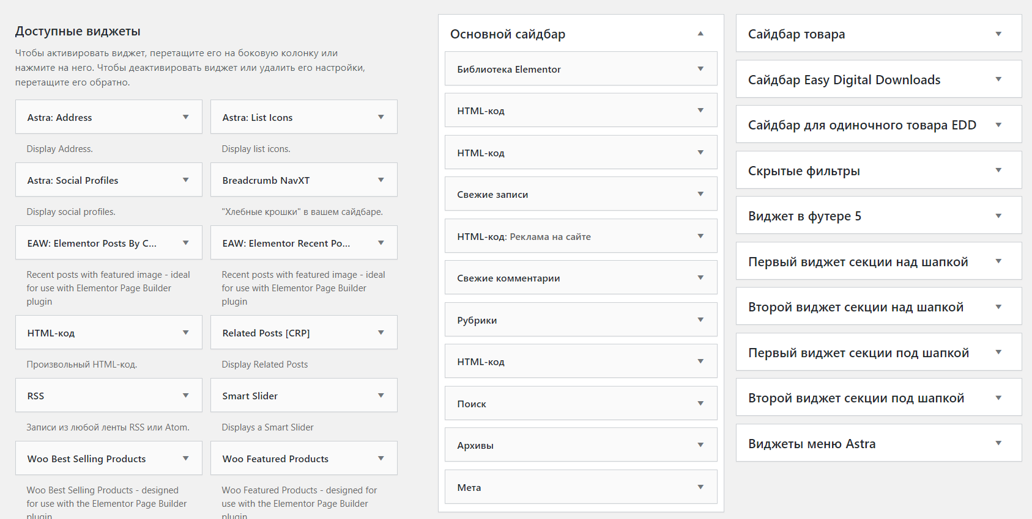
Плагин Astra Bulk Edit (бесплатный) полезен для редактирования настроек Astra Meta сразу на нескольких страницах / постах. Он позволяет включить или отключить заголовок страницы. Сделать страницы в полную ширину.
Плагин Astra Widgets (бесплатный). После установки вы найдете следующие дополнительные виджеты «Адрес», «Список значков», «Социальные профили». Вам просто нужно выбрать место, в которое вы хотите добавить виджет, а затем добавить информацию в определенные поля.
Следующий плагин Import/Export Customizer Settings (бесплатный) ─ это простой в использовании плагин для темы Astra, который позволяет импортировать и экспортировать настройки настройщика.
Ultimate Addons for Gutenberg (бесплатный). Этот плагин дает ряд уникальных и творческих блоков для Гутенберга, которые помогут создавать и разрабатывать страницы или посты. Все блоки будут отображаться в редакторе WordPress.
Плагин Customizer Search (бесплатный) – этот плагин помогает вам при настройке темы. Когда вы заходите в настройщик темы, то слева появляется панель настроек и вы не знаете где найти опцию, которая вам нужна. Тогда вам всего лишь надо ввести нужное название в поиске и у вас появится список функций, которые удовлетворяют условиям поиска.
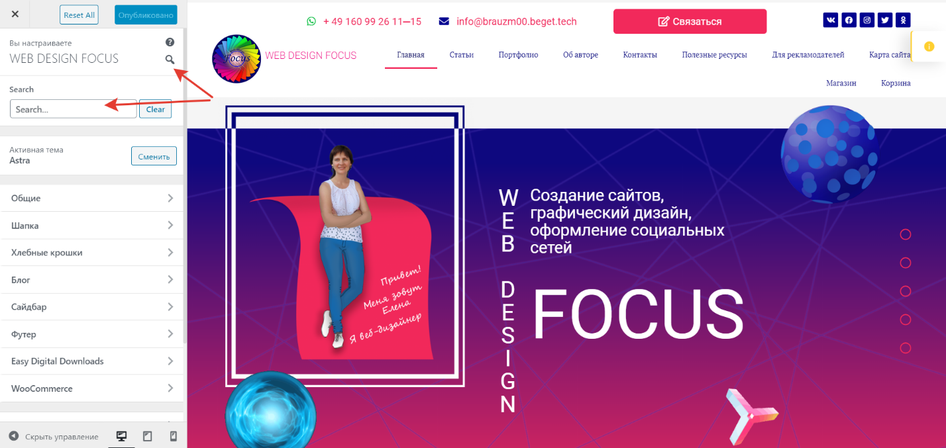

У темы Astra есть платное дополнение Astra Pro, которое устанавливается как плагин Astra addon. Оно переведено на русский язык, перевод загружается вместе с плагином, и мы можем активировать необходимые модули.
На картинке видно, какие дополнения можно активировать. Все эти дополнения появляются в настройках темы, они расширяют ее возможности.
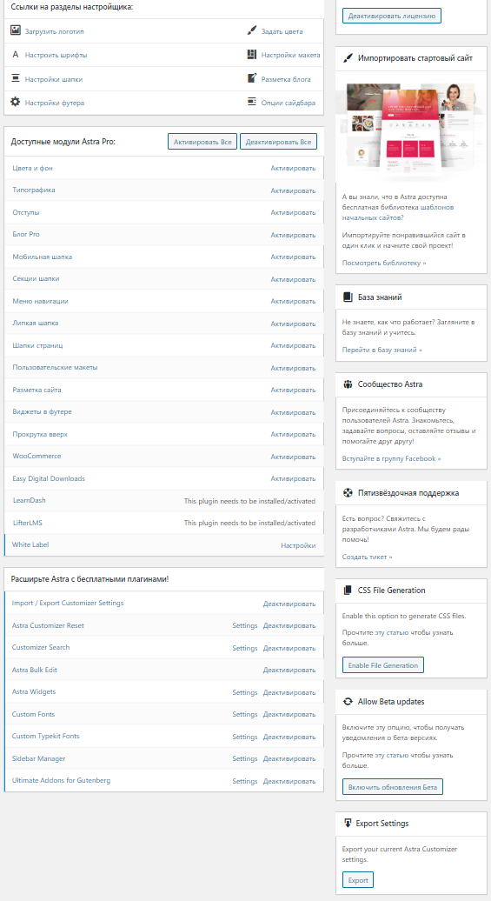

И наконец генератор дочерней темы Astra. В дочерней теме Вы можете производить какие-то изменения писать свой код если умеете, но при обновлении основной темы, ваша дочерняя тема не сотрётся и весь ваш код, все ваши изменения останутся, а будет обновляться только родительская тема. Zip-архив с дочерней темой вы получите при покупки Astra Pro.
Для каких проектов подходит Astra? Можно сказать, что для бизнес-сайтов. Это можно сделать за счет импорта шаблонов. Выбрали подходящий шаблон для сайта и заменили картинки шрифты тексты и вот он сайт готов.
Для дизайнерских портфолио ситуация примерно такая же, но дизайнеры ещё могут изменить дизайн с помощью конструктора Elementor.
Также Astra подходит для блогов, чистый дизайн позволит сфокусировать посетителя на том, что действительно важно. Для интернет-магазинов также подходит. Она поддерживает плагин Woocommerce. Это заявлено разработчикам и есть даже отдельные файлы стилей для Woocommerce.
Что еще можно сказать, темой Astra могут пользоваться и новички и продвинутые пользователи, потому что настраивается она довольно просто, а также поддерживает работу с визуальным конструктором страниц Elementor. Чистая, лёгкая и на её базе можно создать любой сайт.
Из минусов значительная часть функционала перенесена всё-таки в платную Astra Pro. Но это даже не минус как таковой, над дополнениями работает целая команда, дополнения облегчают жизнь и ускоряют разработку и это здорово. Можно пользоваться и бесплатной версии Astra, к тому же в ней есть бесплатные шаблоны сайтов.

